开放学院2017年6—7月委考课程和实践考核课程
报考通知

各辅导员、各考生：
根据学院教学工作安排，学院委考课程和动漫设计与制作专科实践考核课程（广州校区）考试时间定于2017年7月1—2日。其它专业的实践考核课程定于2017年6月下旬，具体考试时间和考核方式由任课老师确定。为方便学生报考，现将学院委考课程和实践考核课程报考有关事项通知如下：
一、委考课程和实践考核课程报考对象
开放学院在校学生和离校三年内的学生（2012级、2013级、2014级学生）。
二、委考课程和实践考核课程报考时间
2017年4月17—21日。
三、委考课程和实践考核课程审核时间（教学部负责审核）
2017年4月21日下午15:00—16:00。（特别提醒，考生务必通过电脑进行网上报考，用手机app报考不会产生缴费订单，考生务必在报考本次所有的课程后才进行缴费，缴费成功后，考生不能修改报考数据，已缴交的报考费不予退费。
四、委考课程和实践考核课程报考方式
考生通过http://www.qidaedu.com/login.jsp（奇大教育）网站进行报考，具体报考课程流程见附件1和附件2。
五、考生网上缴费时间和缴费标准
2017年4月21—25日，每科次37元。
六．委考课程和实践考核课程报考有关注意事项
1、因学生所属校区教学代码不一样，开放学院（南海校区）和开放学院(广州校区)的学生不能在奇大教育系统跨城市报考，各校区开考课程情况见附表。
2、根据学院教学管理规定和本次委考课程和实践考核课程开考情况，开放学院学生可自由选择本次开考的委考课程进行报考；开放学院高年级学生可自由选择本次开考的实践考核课程报考；开放学院低年级学生只能报考已开课的实践考核课程，不得报考高年级开考的实践考核课程。
3、离校生报考南海校区的实践考核课程,具体考试时间请于谢老师（0757—86687200）联系。

附件1：华南师范大学开放学院委考课程报考流程
附件2：华南师范大学开放学院实践考核课程报考流程

开放学院教学部
2017年4月12日

开放学院（广州校区）2017年7月委考课程开考情况一览表

年级和专业 | 课程名称 | 考试时间 | 备注
15级人力资源管理本科 | 社会保障学 | 7月1号上午
15级人力资源管理本科 | 工资管理 | 7月1号下午
15级汉语言文学教育本科 | 中国现代文学史 | 7月2号上午

开放学院（广州校区）2017年7月实践考核课程开考情况一览表
年级和专业 | 课程名称 | 考试时间 | 备注
15级动漫设计与制作专科 | Combustion | 7月1号上午
15级动漫设计与制作专科 | 动画制作 | 7月1号下午
15级动漫设计与制作专科 | After effect | 7月2号上午
15级动漫设计与制作专科 | MAYA 软件 | 7月2号下午
16级动漫设计与制作专科 | 3DS MAX 软件 | 7月1号上午
16级动漫设计与制作专科 | 角色设定与场景设定 | 7月1号下午
16级动漫设计与制作专科 | 数码矢量图形设计 | 2017年6月下旬
特别说明，数码矢量图形设计于2017年7月没有笔试的考试，由任课老师于2017年6月下旬安排实践考核。

开放学院（南海校区）2017年7月委考课程开考情况一览表
年级和专业 | 课程名称 | 考试时间 | 备注
16级商务英语专科 | 英语语法 | 7月1号上午
15、16级教育管理专科 | 外国教育史 | 7月1号上午
16级汉语言文学教育专科 | 古代汉语（一） | 7月1号上午
16级汉语言文学教育专科 | 现代汉语（一） | 7月1号下午
15、16级汉语言文学教育专科 | 中小学语文教材教法 | 7月2号上午
16级人力资源管理本科 | 社会保障学 | 7月1号上午
16级人力资源管理本科 | 人事管理学 | 7月1号下午
16级人力资源管理本科 | 人力资源统计学 | 7月2号上午
16级人力资源管理本科 | 现代人员测评 | 7月2号下午
16级汉语言文学教育本科 | 现代汉语语法研究 | 7月1号下午
16级汉语言文学教育本科 | 中国现代文学史 | 7月2号上午
16级汉语言文学教育本科 | 中国当代文学史 | 7月2号下午
16级学前教育本科 | 学前教育科学研究与论文写作 | 7月1号上午
16级学前教育本科 | 学前教育诊断与咨询 | 7月1号下午
16级学前教育本科 | 学前儿童家庭教育 | 7月2号上午

开放学院（南海校区）2017年6月实践考核课程开考情况一览表
年级和专业 | 课程名称 | 考试时间 | 备注
15级商务英语 | 商务英语听力 | 6月下旬
15汉语言文学教育专科 | 毕业实习 | 6月中下旬
15级电子商务 | 互联网软件应用与开发 | 6月下旬
15级电子商务 | 综合作业 | 6月下旬
16级电子商务 | 电子商务概论 | 6月下旬
16级电子商务 | 网页设计与制作 | 6月下旬
15级动漫设计与制作 | After effect | 6月下旬
15级动漫设计与制作 | Combustion | 6月下旬
15级动漫设计与制作 | 动画制作 | 6月下旬
16级动漫设计与制作 | 动漫美术基础（一） | 6月下旬
16级动漫设计与制作 | Photoshop | 6月下旬
16级动漫设计与制作 | 数码矢量图形设计 | 6月下旬
16级动漫设计与制作 | FIash动画设计 | 6月下旬
15级艺术设计 | 版式设计（一） | 6月下旬
15级艺术设计 | 艺术设计毕业实习 | 6月中下旬
16级艺术设计 | POP广告设计 | 6月下旬
16级艺术设计 | 素描 | 6月下旬
16级艺术设计 | 计算机辅助设计（Photoshop) | 6月下旬
16级艺术设计 | 平面构成(一) | 6月下旬
16级艺术设计本科 | 设计素描 | 6月下旬
16级艺术设计本科 | 设计色彩 | 6月下旬
16级艺术设计本科 | 装饰表 | 6月下旬
16级艺术设计本科 | 计算机辅助设计（AUTOCAD、3DMAX) | 6月下旬
16级艺术设计本科 | 艺术设计基础 | 6月下旬
特别说明：开放学院（南海校区）的实践考核课程于2017年6月没有笔试考试环节，由任课老师于2017年6月安排实践考核，其中，汉语言文学教育专科的毕业实习和艺术设计专科的毕业实习已做安排，但考生也需在奇大教育系统报考，缴交报考费,不交报考费的考生成绩无效。

附件1
华南师范大学开放学院“委考”课程报考流程
考生在浏览器输入网址：http://www.qidaedu.com/login.jsp
账号是：准考证号；16级插班生(未办理准考证的考生)用奇大教育系统中的学号进行报考（请辅导员告知插班生学号）。
最初密码是：考生在奇大系统中报名时设置的密码或身份证后六位，如考生忘记密码，请与辅导员联系。请考生保管好密码，因密码被盗而出现报考错误，责任自负。
学生报考具体流程：
1、考生登陆奇大教育系统网页，输入相关信息，点击报考委考课，进入报考页面，页面会显示学生能报考的课程，选择要报考的课程，提交。系统会提交报考信息，并生成缴费订单。
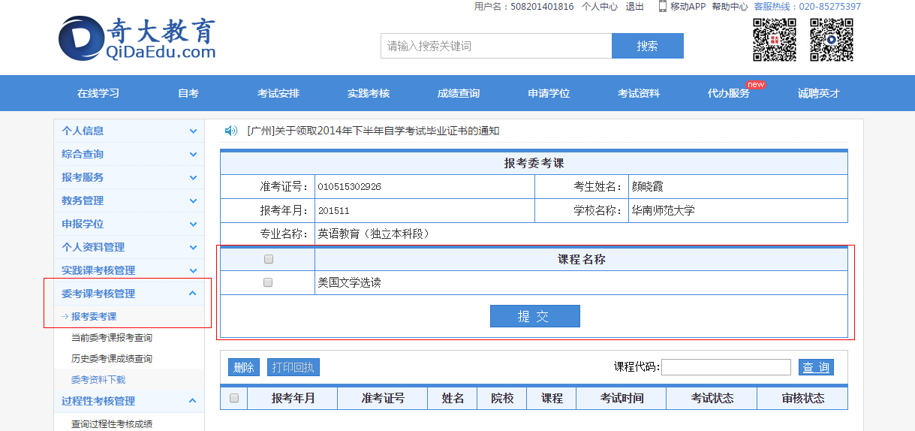
2、提交报考后，教学点老师审核通过之后，会在已报考课程信息的表格上方显示支付码，可点击去缴费按钮进行缴费。
ps:报考的全部课程都审核通过后才能缴费。
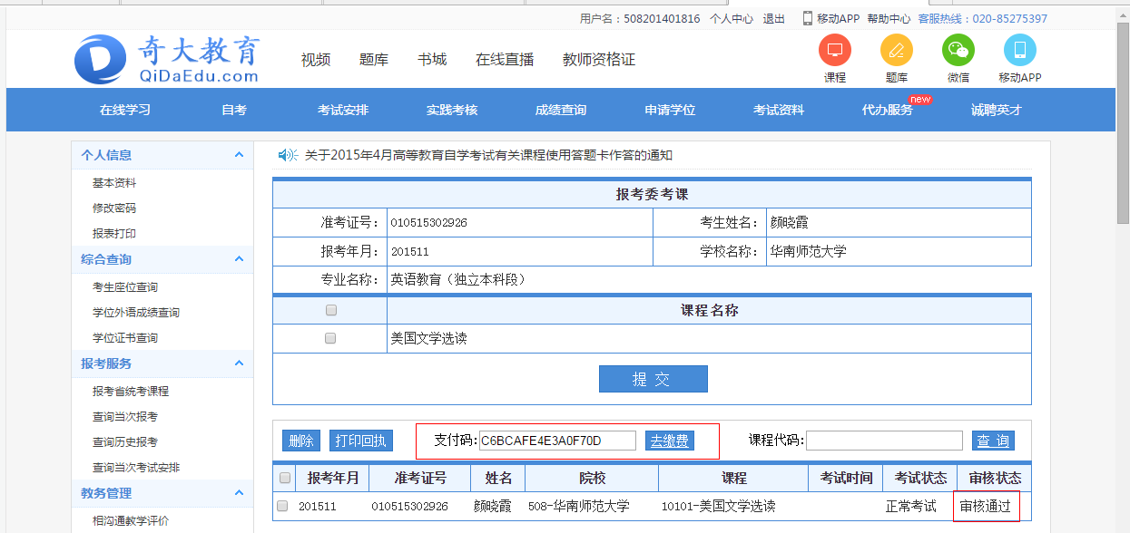

3、点击去缴费后，系统会跳转到支付页面，选择支付方式，点击全额支付，根据选择的支付方式进行支付。
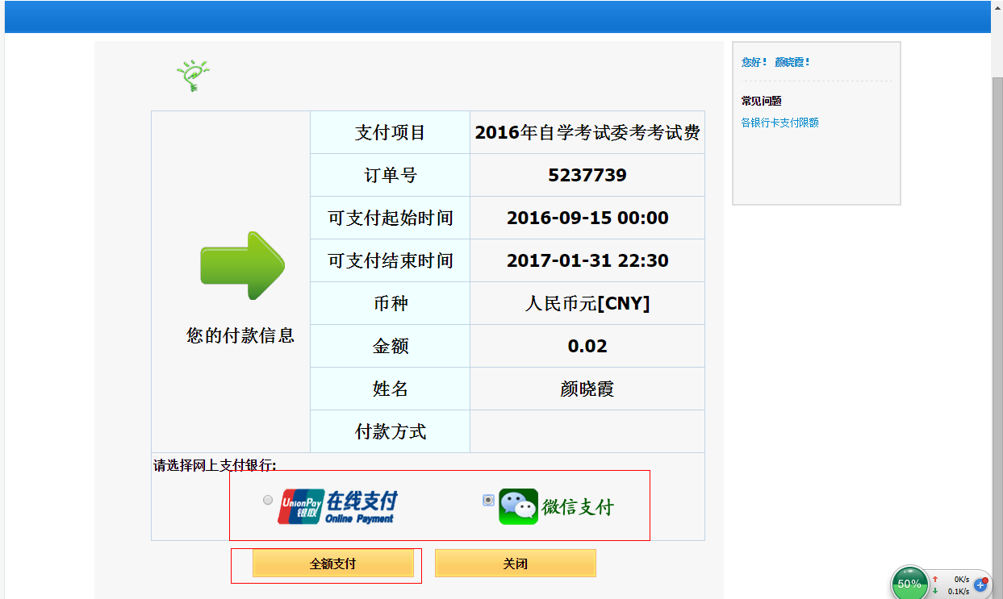
【银联在线支付】
- 方式一“银联卡支付“：需在银行办理网上支付业务及绑定手机号。
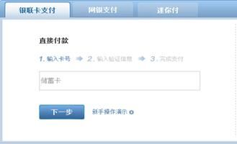
2、方式二“网银支付“：需配合个人网银使用。
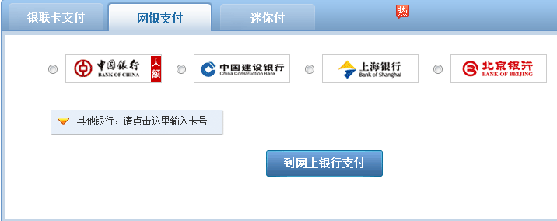
3、方式三“迷你付“：需要迷你付终端配合使用。
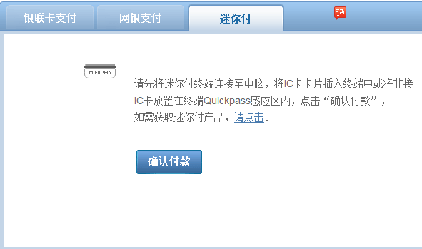
【微信支付】
选择后，系统会跳转到一个微信支付二维码的页面，学生使用手机微信即可扫码支付
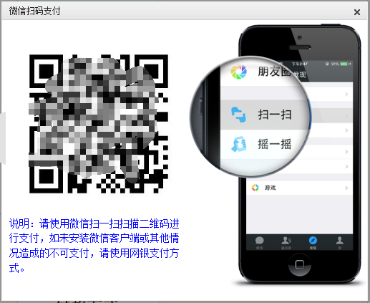

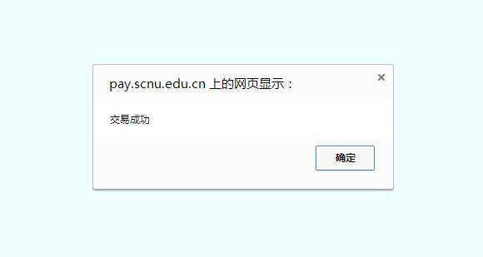
4、缴费成功后，回到报考页面，刷新页面后，可以看到去缴费的按钮已经更新为已缴费，点击已缴费按钮可查看缴费信息
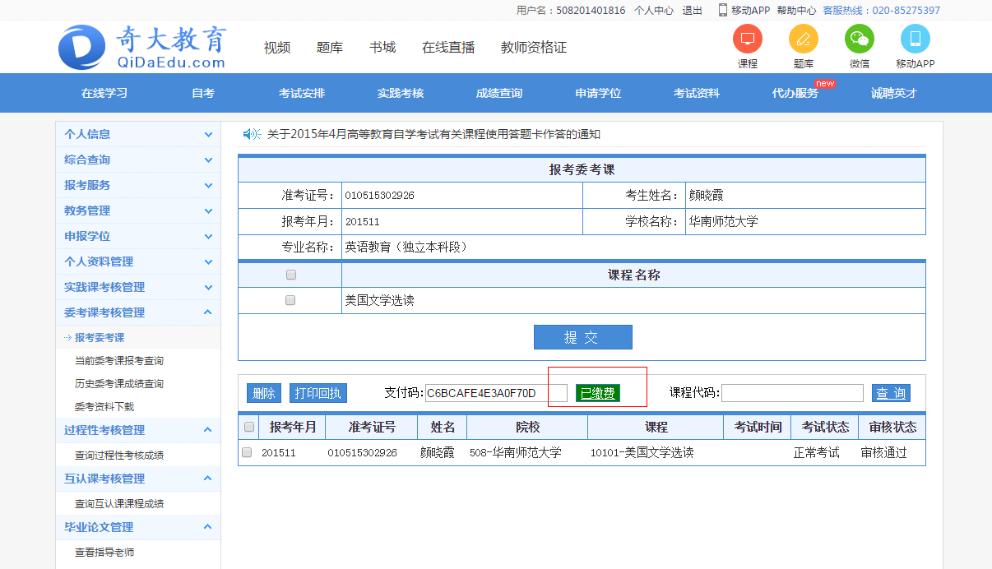

附件1
华南师范大学开放学院“实践考核”课程报考流程
考生在浏览器输入网址：http://www.qidaedu.com/login.jsp
账号是：准考证号；16级插班生(未办理准考证的考生)用奇大教育系统中的学号进行报考（请辅导员告知插班生学号）。
最初密码是：考生在奇大系统中报名时设置的密码或身份证后六位，如考生忘记密码，请与辅导员联系。请考生保管好密码，因密码被盗而出现报考错误，责任自负。
1、考生登陆奇大教育系统网页，输入相关信息，点击报考实践课，进入报考页面，页面会显示学生能报考的课程，选择要报考的课程，提交。系统会提交报考信息，并生成缴费订单。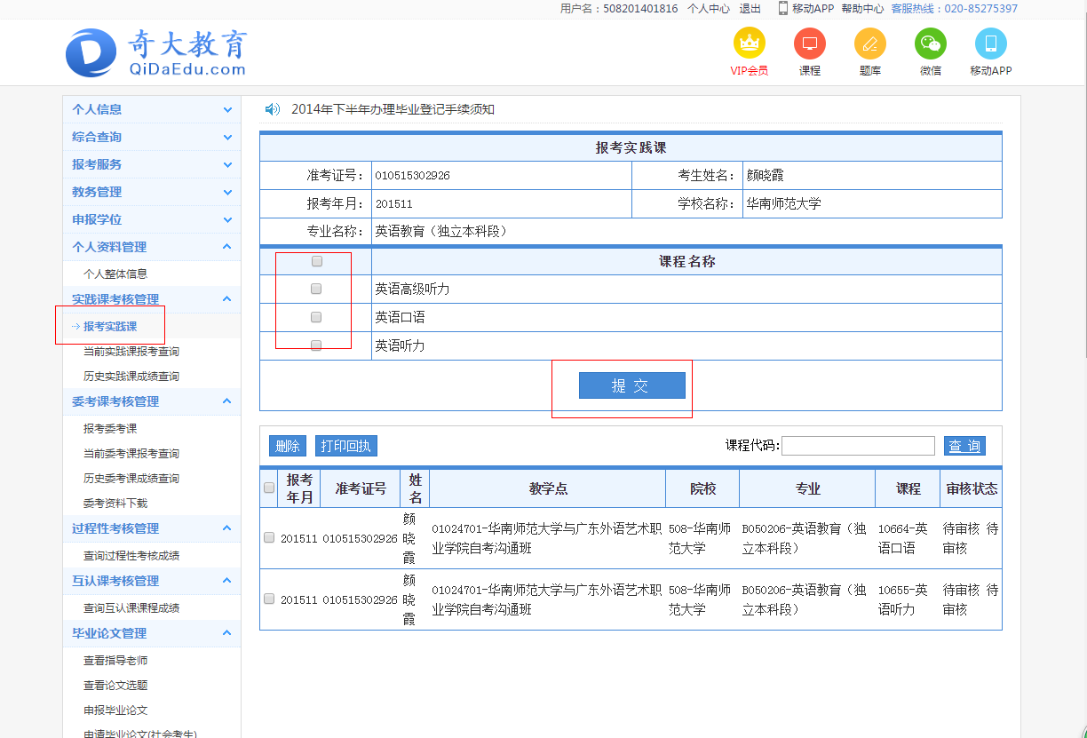

2、提交报考后，教学点老师审核通过之后，会在已报考课程信息的表格上方显示支付码，可点击去缴费按钮进行缴费。
ps:报考的全部课程都审核通过后才能缴费。

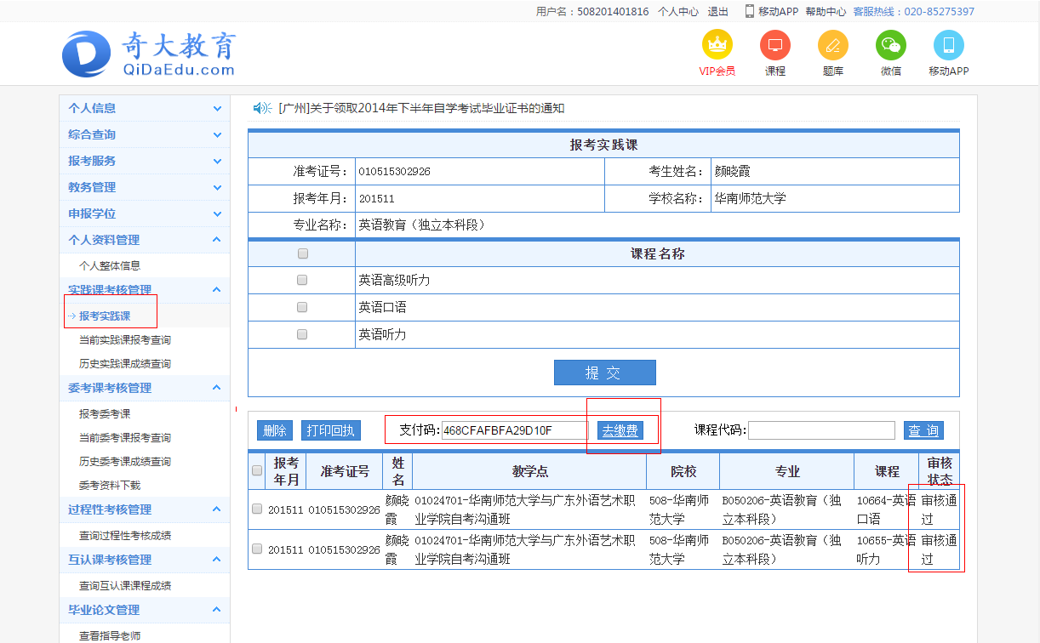

3、点击去缴费后，系统会跳转到支付页面，选择支付方式，点击全额支付，根据选择的支付方式进行支付。
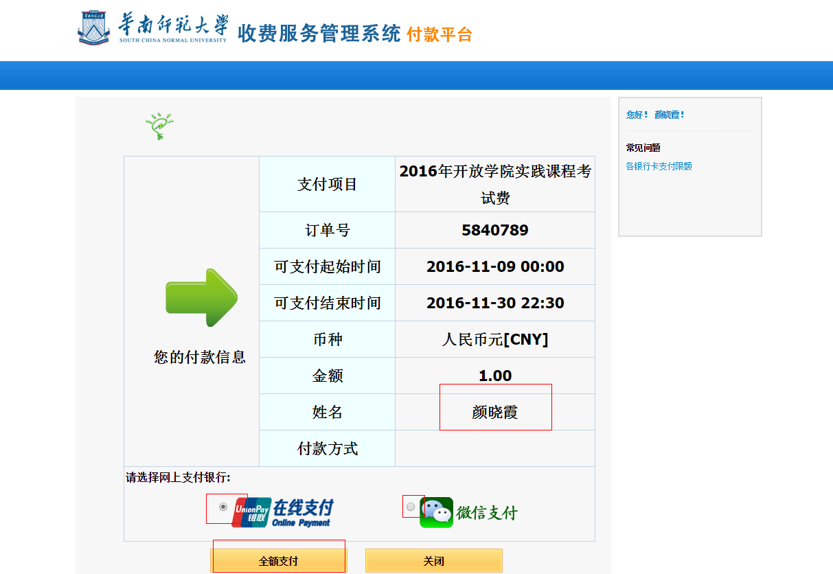【银联在线支付】

- 方式一“银联卡支付“：需在银行办理网上支付业务及绑定手机号。

2、方式二“网银支付“：需配合个人网银使用。

3、方式三“迷你付“：需要迷你付终端配合使用
。

【微信支付】
选择后，系统会跳转到一个微信支付二维码的页面，学生使用手机微信即可扫码支付

4、缴费成功后，回到报考页面，刷新页面后，可以看到去缴费的按钮已经更新为已缴费，点击已缴费按钮可查看缴费信息
